Gabarito Sul- Região de Saúde: Serra Catarinense

Cálculo da previsão de Nascidos Vivos

Sisdim:
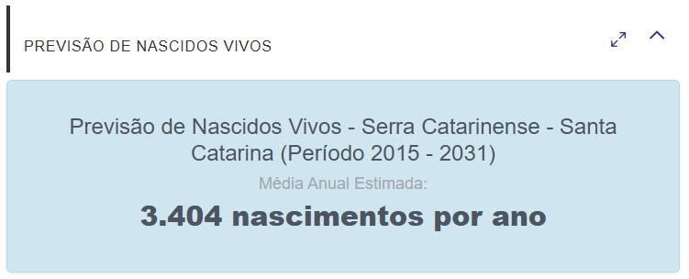

Script:
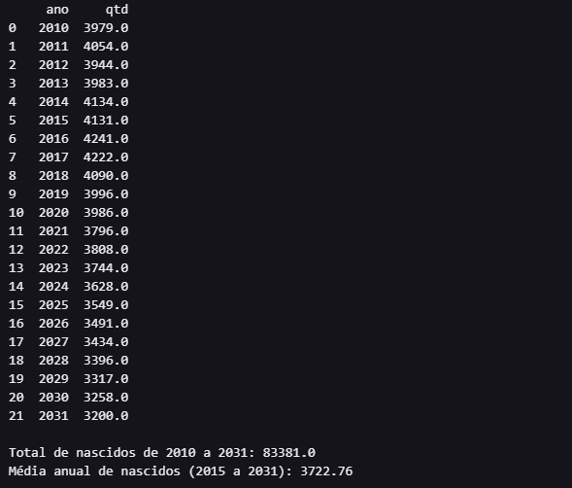

Diferença: 319

Lista de procedimentos necessários

